

МЕНЮ НА 27 ИЮЛЯ 2026 ГОДА
(дети)
ЗАВТРАК
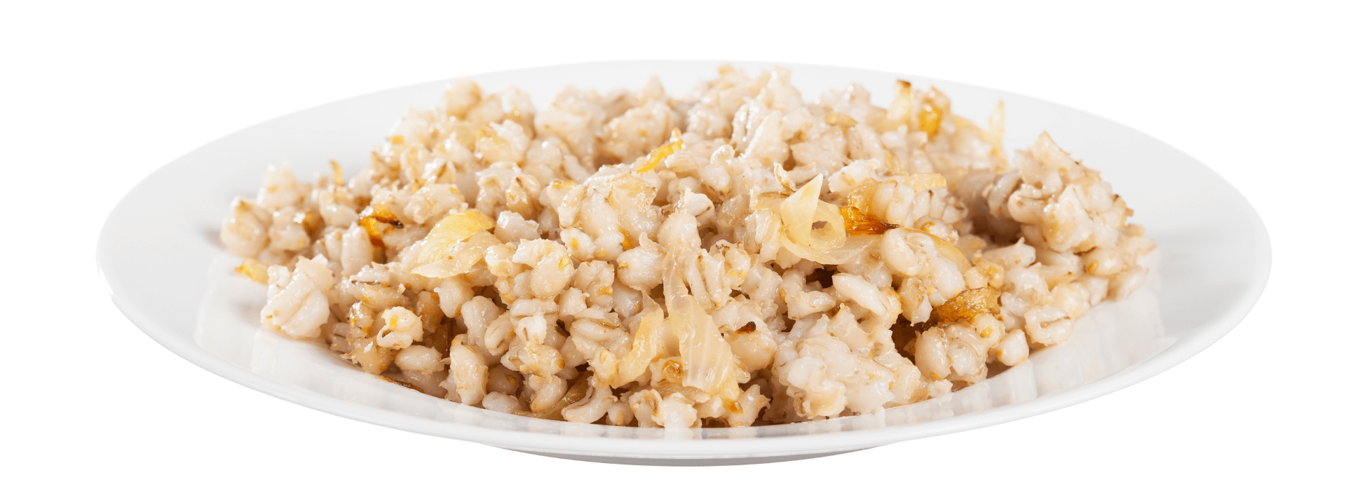
Каша из ячневой крупы на молоке
Чай

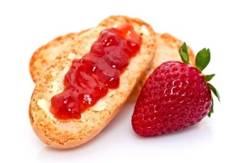
Бутерброды с джемом
Хлеб
Мандарин

ОБЕД
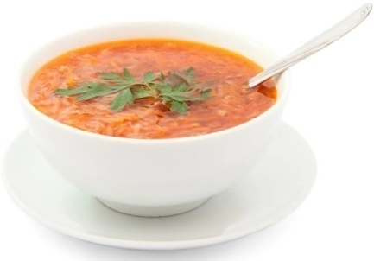
Салат из овощей с кукурузой
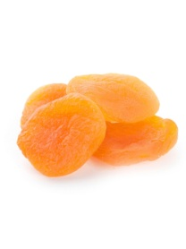
Щи из свежей капусты на мясном бульоне
Бефстроганов из говядины
Каша перловая
Компот из кураги
Хлеб

ПОЛДНИК
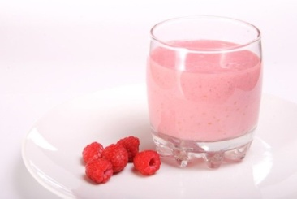
Кондитерские изделия
Биойогурт

УЖИН
Салат из белокочанной капусты
Биточки куриные
Рагу из овощей

Сок
Хлеб
ПАУЖИН
Кондитерские изделия
Фиточай
МЕНЮ НА 27 ИЮЛЯ 2026 ГОДА

(сотрудники)

ЗАВТРАК
Каша из ячневой крупы на молоке
Чай
Бутерброды с джемом
Хлеб

ОБЕД
Салат из овощей с кукурузой
Щи из свежей капусты на мясном бульоне
Бефстроганов из говядины
Каша перловая
Чай
Хлеб


УЖИН
Салат из белокочанной капусты
Биточки куриные
Рагу из овощей
Чай
Хлеб

